- eval()函数用来执行一个字符串表达式，并返回表达式的值（可以转化成数字）。
- 输入输出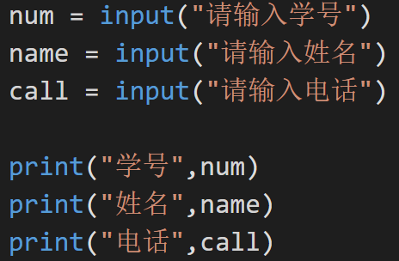 
- Python有两种符号体系。一种是第一个字符序号为0，后面的字符依次加一。还有一种是最后一个字符序号为-1，前面的字符依次减一。可以通过字符串[序号]形式来截取某个字符
也可以采取下列方法切片，截取其中的几个字符：<字符串>[<开始序号>:<结束序号>]：截取子字符串，从<开始序号>开始直到<结束序号>结束，但不包括<结束序号>位置。如果开始序号缺失，则从第一个字符开始截取；如果结束序号缺失，或截取到最后一个字符。
- format() print("{0} 喜欢 {1}，{0} 讨厌 {2}".format("小明", "苹果", "香蕉")) 不同类型的不用填序号
- print("x是{:.2f}".format(x))；字符串中的{:.2f}大括号表示一个槽位置，显示时为format内的表达式的值，:.2f（冒号点2f） 表示显示数值取两位小数。
- template.format()的意思是：用字符串模板的 format()方法来格式化字符串
template = "我叫{}，今年{}岁" # 这是template（模板）
result = template.format("张三", 20) # 这是调用format()方法
- print(f"姓名: {name} 年龄: {age} 身高: {height:.1f}")
- x+y：连接两个字符串x与y；x*n与n*x：复制n次字符串x print(“ ”*n)
- 固定次数n次的循环 for i in range(n):
- For i in （）遍历某个数组or字符串 for内置range（）
range(start, stop, step)：生成 start 到 stop-1，间隔为 step 的序列
range(start, stop)：start到stop-1 range(stop)：0到stop-1
- 字符串方法 str.strip([chars]) ：返回字符串str的副本，在其左侧和右侧去掉chars中列出的字符。缺省chars则去掉空格。
- 字符串的长度：函数 len(x)
- 字符串.isdigit()会判断字符串是否阿拉伯数字字符；字符串.isnumeric()会判断字符串是否是数字字符，包含汉字的数字也会返回真值
- ord(字符)函数可以返回字符的编码；chr(码值)函数可以返回编码对应的字符
- s = "Python" reversed_s = s[::-1] # nohtyP
- islower()方法：判断字符串中的所有字母字符是否都是小写；isupper()方法：判断字符串中的所有字母字符是否都是大写
- <字符串>[结尾字符:开始字符:<负整数>]：可以逆序间隔地取字符
例如 x="hello world"，则x[-1::-2]表示从结尾字符每隔2个字符取子串，即 "drwolh"
- str()是将任意对象转换为字符串类型的内置函数
- 对于if语句，同时需要符合的两个条件，使用and连接。对于只要符合一个的情况，使用or连接。
- 使用str.find(c)方法可以返回字符串str中字符c所在位置的序号，“2021/2/25“.find(“/“)返回数字4。str.rfind(c)方法可以返回从尾部起，字符串str中字符c所在位置的序号，“2021/2/25“.rfind(“/“)返回数字6。
- “/”是精确计算，“//”是整数除法
- {<参数序号>: <格式控制标记>}
格式控制标记：<填充><对齐><宽度>,<.精度><类型>（逗号是千分位符1，234）
print("{:*<10}".format("Hi")) # Hi********
print("{:=>10}".format("Hi")) # ========Hi
print("{:*^10}".format("Hi")) # ****Hi**** 填充字符和对齐方式一起用
# 宽度10，右对齐，用*填充，保留2位小数，千分位分隔
print("{:*>15,.2f}".format(value)) # 输出: *****1,234.57
- A**b代表的是A的b次幂
- math库的函数 第一种导入方式
from math import * 对math库中函数可以直接采用<函数名>()形式使用
第二种导入方式 import math
引用函数时需要加上math.,例如math.sin(3.14)
使用help(math)可以在python中显示所有math库的帮助信息；math库包括 16个三角曲线函数；sin(x)、cos(x)、tan(x)、radians(x) 角度x的角度值转弧 度值、degree(x) 角度x的弧度值转角度值；注意：在这些三角函数中，要求 x是弧度。Sqrt()是开根号。e指数的函数是exp(n)

